**LK-ZB-EB-2022031 龙岗项目HDPE塑料垃圾桶询价采购**

**（招标编号:LK-ZB-EB-2022031）**

一、项目名称：深圳市朗坤生物餐厨固废项目

二、项目地址：深圳市龙岗区坪地街道坪西社区龙岭南路56号红花岭环境园（厂内）

三、招标编号：LK-ZB-EB-2022031

四、采购方式：采购询价函（在线报价）

五、采购内容：塑料垃圾桶

|  |  |  |  |
| --- | --- | --- | --- |
| 序号 | 名称 | 规格 | 数量 |
| 1 | 240L垃圾桶 | 整套，绿色，全新料HDPE | 1000只 |
| 2 | 配件1：垃圾桶轮子及杆轴 | 螺丝连接含螺丝垫片、 轮子直径196mm、厚度43.5mm、轴承孔径17MM，杆轴长度590mm | 1200 |
| 3 | 配件2:240L餐厨垃圾桶盖子 |  | 500只 |
| 4 | 120L垃圾桶 |  | 200只 |

供应商完成整个设备系统所需的所有费用，包括所有货物的设计、制造采购、检测、监造、外装饰保护、培训、技术服务（含技术资料、图纸的提供）、技术专利、售后维护费用、质保期保障以及相关税费等的全部费用

六用途说明：餐厨垃圾收运

七、询价文件获取方式：有意向标投者请登录本司官网招标采购平台https://www.leoking.com/register/index_123.aspx会员注册审核通过后，自行下载电子询价文件。

八、供应商资格要求：

投标人不限本国或外国，但必须在国内有具有独立法人资格的相应办事机构。

具有相似的设备应用案例，并且质量稳定使用2年以上。

投标人提供可供招标方进行实地考察的案例资料，包括：项目名称、地点、项目主要技术参数、投入运行时间等。

投标人在近3年内不曾在任何合同中有违约或属投标人的原因而被终止合同。

处于正常营业期内的独立法人或独立经营主体。

能按照招标方要求提供相关的证明文件和手续。

具有良好的银行资信和商业信誉，没有处于被责令停业、财产被接管、冻结、破产和重组状态。

招标人认为需满足的其它条件。

收到招标邀请并不代表受邀方完全具备合格投标资格。

九、响应文件递交方式：

9.1投标截止时间：2022年 11 月 19 日 12:00  时前，逾期不受理。

9.2投档方式**：**选择第（2）电子档投递方式

（1）纸质档投递方式：报价文件须密封后于投标截止时间前送到开标地点，快递或上门送件方式，地点：深圳市龙岗区坪地街道高桥社区朗坤科技园10楼招标采购中心收。

（2）电子档投递方式：投标截止时间前登录朗坤环境官网招标采购平台https://www.leoking.com/Bidding/list_125.aspx ，会员登录后在采购信息栏目招标项目上点击“我要报价”，将报价文件以电子档压缩文件*.zip或*.rar格式上传（只允许上传1个压缩包，并且将报价文件扫描件PDF档加盖有效章印+office可编辑档一起压缩）。**报价文件压缩时要求使用密码加密，开标时再提供密码解压。**

9.3逾期收到或不符合招标文件要求的投标文件恕不接受，开标时间另行通知。

十、联系方式

招标人：深圳市朗坤生物科技有限公司

地址：深圳市龙岗区坪地街道高桥社区朗坤科技园10楼

联系人：郭爱华 电话：0755-89891111，15960210150

本采购文件及附件内容的一切解释权归朗坤环境集团所有。

**技术说明书**

一、产品规格（参考,各家应当修正参数盖章）

240L餐厨垃圾桶技术参数表（质保贰年）

|  |  |  |  |  |  |
| --- | --- | --- | --- | --- | --- |
| 序号 | 技术参数 | | | 备注 | |
| 1 | 容积 | | 240L | |  |
| 2 | 产品型号 | | 240GB-19 | |  |
| 3 | 颜色 | | 绿色 | |  |
| 4 | 尺寸 | 外形尺寸：  长×宽×高（mm | 732*580*1070 | |  |
| 滚轮  外径×轮面宽度（mm） | 200*20 | |  |
| 轮轴  外径×长度（mm） | 21.5*555 | |  |
| 5 | 材质 | 桶身、桶盖 | 全新料HDPE | |  |
| 轮轴（螺丝轴） | 45# | |  |
| 插销 | ABS | |  |
| 滚轮 | 优质的天然橡胶材质做外轮，优良塑料材料做内轮框 | |  |
| 防滑耐磨垫 |  | |  |
| 6 | 重量 | 桶身（Kg） | 12 | |  |
| 桶盖（Kg） | 1.1 | |  |
| 轮轴（Kg） |  | |  |
| 滚轮（Kg） |  | |  |
| 整体重量（Kg） | 16.5 | |  |
| 7 | 承载能力（Kg） | | 120±5kg | | 160 |
| 8 | 厚度 | 桶壁（mm） | 5 | |  |
| 桶底（mm） | 6 | |  |
| 桶盖（mm） | 2.5 | |  |
| 9 | 桶底钢制耐磨钉数量（个） | | 11颗 | |  |
| 10 | 带脚踏（不需要脚踏） | |  | |  |
| 11 | 带丝印(最好是洗不掉的) | | 深圳朗坤环境2022-11（垃圾桶3个侧面都打丝印、） | | 有餐厨垃圾标志 |
|  | | | | | |

120L餐厨垃圾桶技术参数表（质保贰年）

|  |  |  |  |  |  |
| --- | --- | --- | --- | --- | --- |
| 序号 | 技术参数 | | | 备注 | |
| 1 | 容积 | | 120L | |  |
| 2 | 产品型号 | | YY-120B | |  |
| 3 | 颜色 | | 绿色 | |  |
| 4 | 尺寸 | 550x470x930 |  | |  |
| 200x50 |  | |  |
| 20x520 |  | |  |
| 5 | 材质 | 全新料HDPE |  | |  |
| 45# |  | |  |
| ABS |  | |  |
| 优质的天然橡胶材质做外轮，优良塑料材料做内轮框 |  | | 不含轮轴 |
| / |  | |  |
| 6 | 重量 | 桶身（Kg） | 6.3kg | |  |
| 桶盖（Kg） | 0.65kg | |  |
| 轮轴（Kg） |  | | 不含轮轴 |
| 滚轮（Kg） |  | | 不含轮轴 |
| 整体重量（Kg） |  | |  |
| 7 | 承载能力（Kg） | |  | |  |
| 8 | 厚度 | 桶壁（mm） | 4.5mm | |  |
| 桶底（mm） | 5.5mm | |  |
| 桶盖（mm） | 3mm | |  |
| 9 | 桶底钢制耐磨钉数量（个） | | 6个钢制耐磨钉 | |  |
| 10 | 带脚踏（不需要脚踏） | |  | |  |
| 11 | 带丝印(桶的3侧面丝印、最好是洗不掉的) | | 朗坤环境2022-5 | | 是否有餐厨垃圾标志 |
| 注：   1. 厂家推荐销量最好，使用年限长，故障率低的款式； 2. 参考重量：桶身6.3Kg左右，桶盖1.5Kg左右； | | | | | |

|  |  |  |  |  |  |
| --- | --- | --- | --- | --- | --- |
| 序号 | 技术参数 | | | 备注 | |
| 1 | 容积 | | 50L | |  |
| 2 | 产品型号 | | YY-D060 | |  |
| 3 | 颜色 | | 绿色 | |  |
| 4 | 尺寸 | 外形尺寸：  长×宽×高（mm） | 480*420*590 | |  |
| 滚轮  外径×轮面宽度（mm） | / | |  |
| 轮轴  外径×长度（mm） | / | |  |
| 5 | 材质 | 桶身、桶盖 | 混合旧料HDPE | |  |
| 轮轴（螺丝轴） | / | | 不带 |
| 插销 | ABS | |  |
| 滚轮 | / | | 不带 |
| 防滑耐磨垫 | / | |  |
| 6 | 重量 | 桶身（Kg） | 2.2kg | |  |
| 桶盖（Kg） | 0.3kg | |  |
| 轮轴（Kg） | / | | 不带 |
| 滚轮（Kg） | / | | 不带 |
| 整体重量（Kg） | 2.5KG | |  |
| 7 | 承载能力（Kg） | | 24KG | |  |
| 8 | 厚度 | 桶壁（mm） | 2mm | |  |
| 桶底（mm） | 2mm | |  |
| 桶盖（mm） | 2mm | |  |
| 9 | 桶底钢制耐磨钉数量（个） | | / | |  |
| 10 | 带脚踏（不需要脚踏） | | / | |  |
| 11 | 带丝印(最好是洗不掉的) | | 朗坤环境2022-9 | | 3面餐厨垃圾标志 |

二、配件轮子图片参考

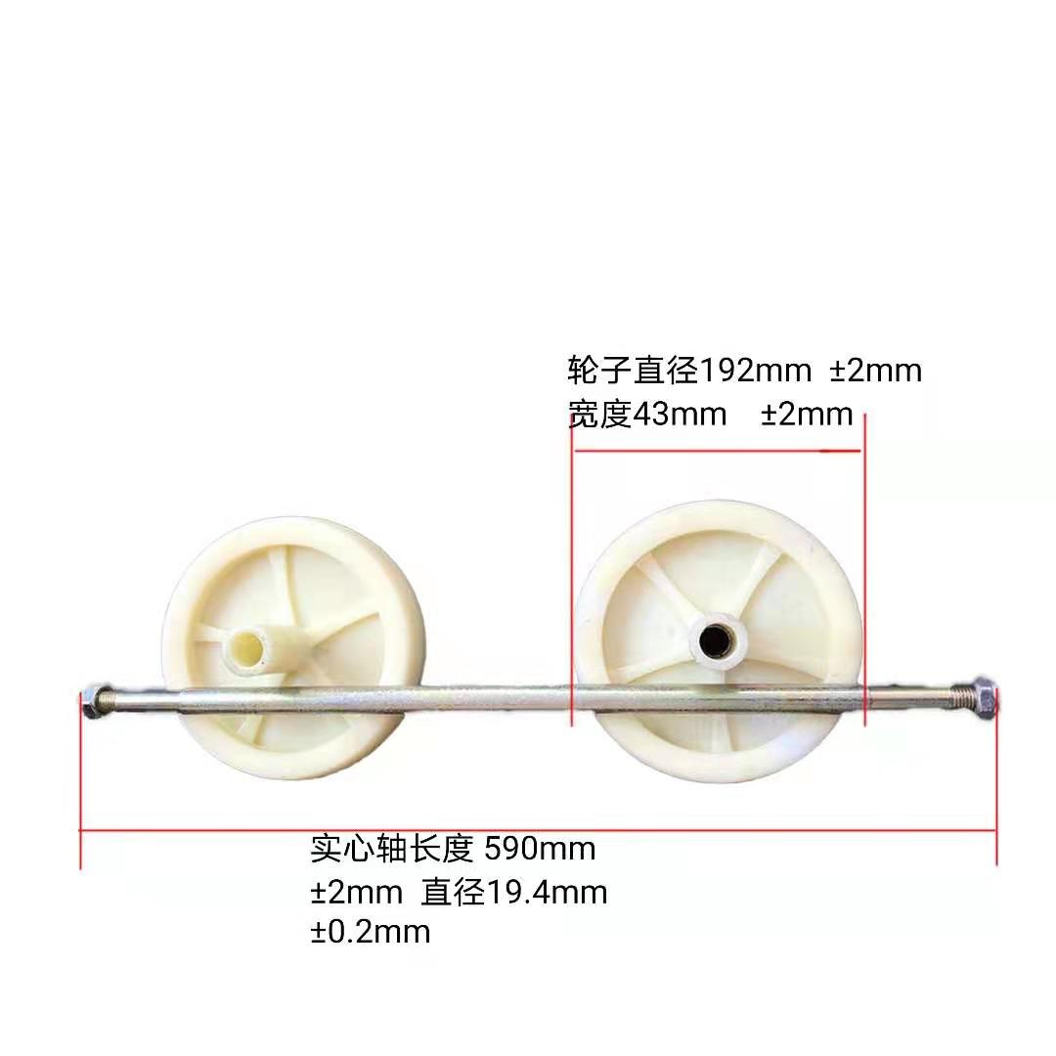

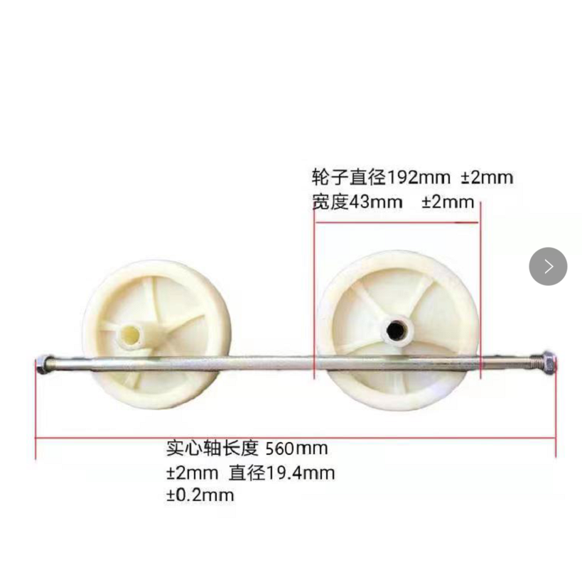

三、产品规格说明：

1、甲方指定人员进行产品的验收。货到现场后，由甲方对产品进行验货，甲方收到货物之日起七天内向乙方提出收面异议，否则视乙方所交产品符合要求并验收合格。验收标准如下：

①桶体从10米高的位置零速度跌落两次，一次桶底着地（水泥地）另一桶体正面着地（水泥地），桶体无开裂、无明显变形；

②桶体装有120公斤以上的杂物，从5米高位置零速度跌落，桶底着地（水泥地），桶体无开裂、无明显变形；

③冲击试验：用10公斤大锤三次重击垃圾桶的表面、底部及铁轴上方，桶体无开裂；

④吊装试验：装有180公斤以上杂物，用垃圾车连续吊装三次，边口不开裂、不变形；

⑤容积：用注水法测量容积，注入清水至桶沿；按实际量尺寸计算；

⑥重量：用称重计量器，称桶体和垃圾桶的总量。

2、甲方验收后发现产品不符合验收标准，甲方有权要求乙方无条件负责调换或自费采取措施排除缺陷，并重新进行验收。因此造成的甲方的损失，乙方负责赔偿。

3、乙方保证所有提供的产品全部为全新的合格产品，符合合同规定的产品规格和材质、尺寸要求。提供垃圾桶安装工具。

4、合同货物经甲方验收合格后，货物的毁损、灭失的风险由乙方转移至甲方。

四、产品质量验收标准、方法及提出异议的期限

1、按照 送货清单、销售确认书、附件二 供货清单及价格明细及合同相关附件验收；乙方的产品配置、技术参数、配置等必须符合附件产品要求，否则视为不符合本合同规定。

2、乙方保证：本合同所供产品质量符合国家及行业相关标准，并完全符合合同规定的质量、规格和性能。

3、乙方需按照甲方确定的丝印方案，在提供的垃圾桶上丝印甲方指定的公司LOGO和商标，乙方不得丝印甲方未允许的任何图像或者字样。

五、 质量保证及售后服务

1、乙方保证提供的货物是全新料制作的，并且符合合同规定的质量、规格和性能。合同货物实行产品质量保证期（简称“质保期”），240L垃圾桶为合同货物到现场经甲方验收合格之日起2年。

2、质保期为2年，产品质保范围包括：垃圾桶桶身，质保期内，如甲方在使用过程中损坏（人为原因除外），乙方应在接到甲方通知后4小时内确定解决方案或免费更换，24小时候内到现场解决（节假日另行安排）。服务期内乙方所提供的更换及技术服务不收取任何费用（含运输、税务、材料、人工、差旅等费用）。乙方未能或未能及时履行保修义务或提供维修不符合本合同约定或甲方要求的，甲方有权自行委托第三方予以维修，相应的费用由乙方承担。

3、 质保期外若产品发生故障，乙方须全力协助甲方进行维修恢复，相关配件及服务按行业标准收费。